70-летию Великой Победы посвящается
Белокрыс Григорий Мефодьевич
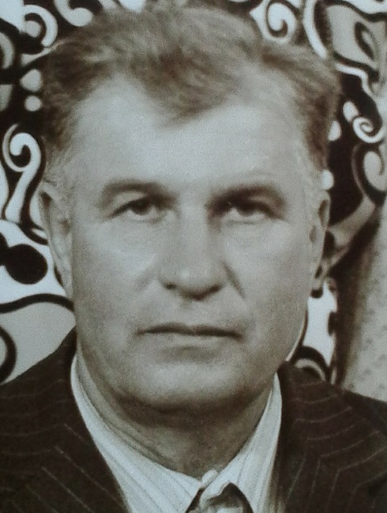
Ранен под Ленинградом 1943 г., рядовой.

